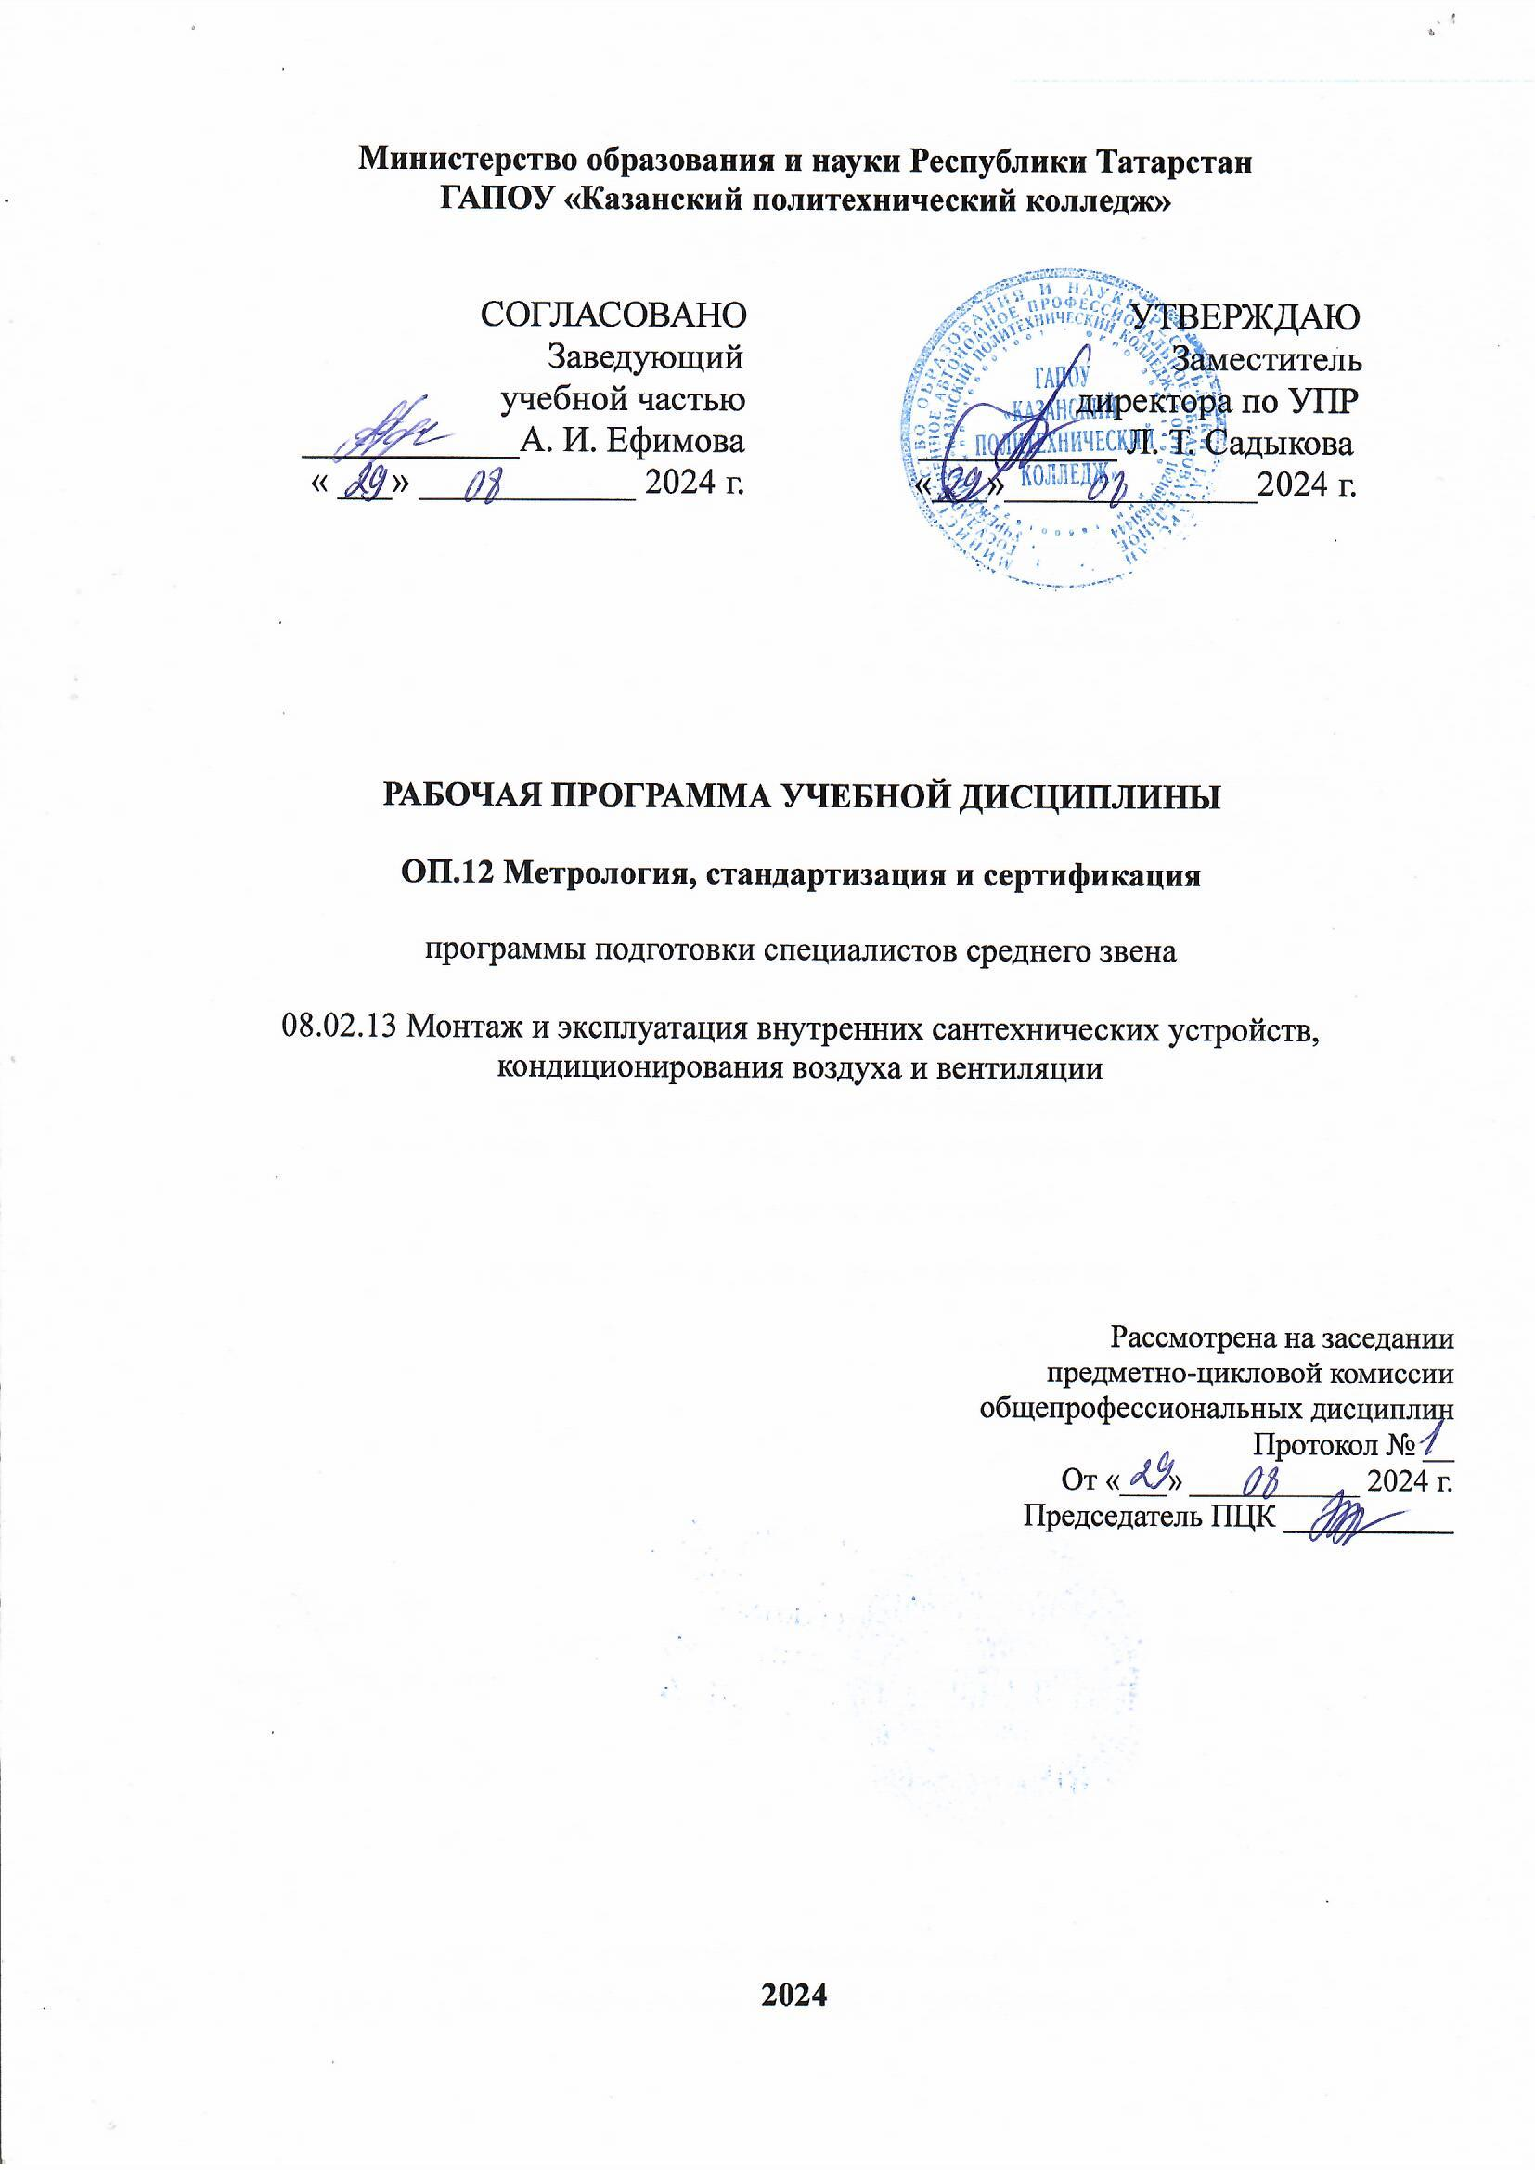

Рабочая программа учебной дисциплины разработана на основе:

-Федерального государственного образовательного стандарта среднего профессионального образования по специальности: 08.02.13 Монтаж и эксплуатация внутренних сантехнических устройств, кондиционирования воздуха и вентиляции, утвержденный Приказом Минобрнауки России от 01 сентября 2022г. № 796, входящей в состав укрупненной группы специальности 08.00.00 Техника и технологии строительства;
- основной профессиональной образовательной программы по специальности 08.02.13 Монтаж и эксплуатация внутренних сантехнических устройств, кондиционирования воздуха и вентиляции, 2024 г.;
-рабочей программы воспитания по специальности 08.02.13 Монтаж и эксплуатация внутренних сантехнических устройств, кондиционирования воздуха и вентиляции, 2024 г.

Организация - разработчик: ГАПОУ «Казанский политехнический колледж»

СОДЕРЖАНИЕ

 | стр.
- ПАСПОРТ ПРОГРАММЫ УЧЕБНОЙ ДИСЦИПЛИНЫ | 4
- СТРУКТУРА и содержание УЧЕБНОЙ ДИСЦИПЛИНЫ | 6
- условия РЕАЛИЗАЦИИ УЧЕБНОЙ дисциплины | 12
- Контроль и оценка результатов Освоения учебной дисциплины | 13

1. паспорт РАБОЧЕЙ ПРОГРАММЫ УЧЕБНОЙ ДИСЦИПЛИНЫ
ОП.12 Метрология, стандартизация и подтверждение соответствия
1.1. Область применения рабочей программы
Рабочая программа учебной дисциплины ОП.12 Метрология, стандартизация и сертификация является частью основной профессиональной образовательной программы в соответствии с ФГОС СПО по специальности 08.02.13 Монтаж и эксплуатация внутренних сантехнических устройств, кондиционирования воздуха и вентиляции, входящей в состав укрупненной группы специальностей 08.00.00 Техника и технологии строительства.
Рабочая программа учебной дисциплины ОП.12 Метрология, стандартизация и подтверждение соответствия может быть использована в условиях дистанционного обучения и с применением электронных образовательных технологий.
1.2. Место учебной дисциплины в структуре основной профессиональной образовательной программы:
Дисциплина ОП.12 Метрология, стандартизация и подтверждение соответствия входит в общепрофессиональный цикл, является дисциплиной ФГОС СПО и вариативной части ОПОП.
1.3. Цели и задачи учебной дисциплины – требования к результатам освоения учебной дисциплины:
В результате освоения учебной дисциплины обучающийся должен уметь:
-применять основные правила и документы системы сертификации Российской Федерации
В результате освоения учебной дисциплины обучающийся должен знать:
-показатели качества и методы их оценки;
-системы сертификации;
- порядок и правила сертификации.
В рамках изучения дисциплины у студентов формируются следующие компетенции (ОК и ПК):
ОК 01. Выбирать способы решения задач профессиональной деятельности применительно к различным контекстам;
ОК 02. Использовать современные средства поиска, анализа и интерпретации информации и информационные технологии для выполнения задач профессиональной деятельности;
ОК 03. Планировать и реализовывать собственное профессиональное и личностное развитие, предпринимательскую деятельность в профессиональной сфере, использовать знания по финансовой грамотности в различных жизненных ситуациях;
ОК 04. Эффективно взаимодействовать и работать в коллективе и команде;
ОК 05. Осуществлять устную и письменную коммуникацию на государственном языке Российской Федерации с учетом особенностей социального и культурного контекста;
ОК 06. Проявлять гражданско-патриотическую позицию, демонстрировать осознанное поведение на основе традиционных общечеловеческих ценностей, в том числе с учетом гармонизации межнациональных и межрелигиозных отношений, применять стандарты антикоррупционного поведения;
ПК 1.3. Проводить и обрабатывать результаты испытаний систем отопления, водоснабжения, канализации и водостоков.
ПК 1.4. Устранять неисправности систем центрального отопления, водоснабжения, канализации и водостоков при испытаниях.

Выпускник, освоивший программу ОП.12 Метрология, стандартизация и подтверждение соответствия должен обладать личностными результатами в соответствии с рабочей программой воспитания по специальности 08.02.13 Монтаж и эксплуатация внутренних сантехнических устройств, кондиционирования воздуха и вентиляции.
ЛР 8 Готовый соответствовать ожиданиям работодателей: проектно мыслящий, эффективно взаимодействующий с членами команды и сотрудничающий с другими людьми, осознанно выполняющий профессиональные требования, ответственный, пунктуальный, дисциплинированный, трудолюбивый, критически мыслящий, нацеленный на достижение поставленных целей; демонстрирующий профессиональную жизнестойкость.
ЛР 16 Способный искать и находить необходимую информацию используя разнообразные технологии ее поиска, для решения возникающих в процессе производственной деятельности проблем в машиностроительной отрасли. Умение грамотно использовать профессиональную документацию.
Содержание дисциплины имеет межпредметные связи с дисциплиной, общепрофессионального цикла - Инженерная графика, Техническая
Для лучшего усвоения учебного материала его изложение необходимо проводить с применением технических средств обучения, видео-, аудиоматериалов, современных программ компьютерного проектирования. Курс обеспечен методическими пособиями и указаниями к выполнению практических работ, в том числе в условиях применения электронного обучения и дистанционных образовательных технологий.
1.4. Количество часов на освоение рабочей программы учебной дисциплины:
учебной нагрузки – 40 часа, в том числе:
во взаимодействии с преподавателем – 40 часов,

2. СТРУКТУРА И СОДЕРЖАНИЕ УЧЕБНОЙ ДИСЦИПЛИНЫ
2.1. Объём учебной дисциплины и виды учебной работы

Вид учебной работы | Количество часов
Учебная нагрузка | 40
Во взаимодействии с преподавателем | 40
в том числе:
теоретическое обучение | 20
практические занятия | 20
в том числе практическая подготовка П.П. | 12
Форма промежуточной аттестации в форме дифференцированного зачета

2.2. Тематический план и содержание учебной дисциплины ОП.12 Метрология, стандартизация и подтверждение соответствия

Наименование разделов и тем | Содержание учебного материала, лабораторные и практические работы, самостоятельная работа обучающихся |  | Количество часов | Уровень освоения
1 | 2 |  | 3 | 4
Раздел 1. Понятие о качестве продукции и методах оценки. |  |  | 4
Тема 1.1 Качество продукции. | Содержание учебного материала
Тема 1.1 Качество продукции. | 1-2 | Продукция, изделие, продукт. Качество продукции. Свойство и признак продукции. Количественные и качественные признаки продукции.  Квалиметрическая оценка качества продукции, свойства качества функционирования изделий. Эффективность использования промышленной продукции. Эффект. Показатель эффективности  Методы оценки качества продукции. Уровень качества продукции. Базовый показатель. | 2 | 2
 | Содержание учебного материала
Тема 1.2 Методологические основы управления качеством. | 3-4 | Триада методов и видов деятельности по обеспечению качества. Обеспечение качества продукции в процессе производства.  Системы качества (СК). Принципы системы. Петля качества. Жизненный цикл продукции (ЖЦП).Документация систем качества | 2 | 2
Раздел 2. Стандартизация |  |  | 15
Тема 2.1 Основные понятия и определения в области стандартизации. | Содержание учебного материала
 | 5-6 | Цели и принципы стандартизации. Объекты стандартизации. Методы и средства стандартизации. Уровни стандартизации.  Области применения, состав, обозначение и содержание систем стандартов: ЕСКД, ЕСТД, ЕСТПП, ГСИ.  Виды и категории стандартов. Знак соответствия государственным стандартам  Знак обращения на рынке. | 2  2  1 | 2  2
 | Содержание учебного материала |  | 2  2  1 | 2  2
Тема 2.2 Органы и службы по стандартизации. | 7-8 | Правовые основы стандартизации. Государственный комитет РФ по стандартизации. Технические комитеты. Порядок разработки и принятия стандарта. .  Международные организации по стандартизации. ИСО,МЭК. Организационная структура. | 2  2  1 | 2  2
 | Содержание учебного материала |  | 2  2  1 | 2  2
Тема 2.3 Стандартизация основных норм взаимозаменяемости конструирования | 9 | Общие понятия основных норм взаимозаменяемости. Основные положения, термины и определения.  Предпочтительные числа и ряды предпочтительных чисел. Предельные размеры, предельные отклонения, допуски и посадки. | 2  2  1 | 2  2
Тема 2.4. Единые принципы построения системы допусков и посадок | Содержание учебного материала
 | 10 | Система допусков и посадок. Основание системы. Единица допуска. Интервалы диаметров. Квалитет. | 1 | 2
Тема 2.5 Волнистость и шероховатость поверхности. | Содержание учебного материала
Тема 2.5 Волнистость и шероховатость поверхности. | 11 | Волнистость, высота волнистости . Шероховатость поверхности. Обозначение на чертежах. | 1 | 2
Тема 2.5 Волнистость и шероховатость поверхности. | 12-13-14-15 | Практическое занятие №1 / п.п.  Чтение размеров. Определение годности деталей, характера брака. | 4 | 3
Тема 2.5 Волнистость и шероховатость поверхности. | 16-17,  18-19 | Практическое занятие №2  Определение по заданному обозначению посадки,  предельных отклонений и размеров элементов деталей, допусков отверстия и вала, допуска посадки, значений предельных зазоров и натягов. | 4 | 3
Раздел 3 Метрология |  |  | 8
Тема 3.1. Общие сведения о метрологии . |  | Содержание учебного материала | 2 | 2
Тема 3.1. Общие сведения о метрологии . | 20 | Основные направления метрологии. Нормативно-правовая основа метрологического обеспечения точности .  Физические величины. Понятие о единице физической величины и измерении. Единство измерений и единообразие средств измерений. | 2 | 2
Тема 3.1. Общие сведения о метрологии . | 21 | Эталоны единиц системы СИ. Передача размера единиц от эталона к рабочим эталонам и рабочим средствам измерения. Стандартные образцы. | 2 | 2
 | Содержание учебного материала
Тема 3.2 .  Качество измерений и способы его достижения. | 22-23 | Понятие об измерении. Классификация измерений.  Понятие о погрешности измерений. Характеристика и виды погрешностей. Причины возникновения погрешностей  Классификация средств измерения и контроля. Метрологические характеристики средств измерений.  Государственный метрологический контроль и надзор за средствами измерений. Поверка и калибровка средств измерений. Поверочные схемы. | 2 | 2
Тема 3.2 .  Качество измерений и способы его достижения. | 24-25 | Практическое занятие №3  Перевод национальных неметрических единиц измерения в единицы международной системы СИ | 2 | 3
Тема 3.2 .  Качество измерений и способы его достижения. | 26-27 | Практическое занятие №4  Определение класса точности прибора. | 2 | 3
Раздел 3. Сертификация. |  |  | 13
Тема3. 1Общие положения сертификации. | Содержание учебного материала
Тема3. 1Общие положения сертификации. | 28-29 | Цели сертификации. Организационная структура государственной системы сертификации. Основные термины и определения. Правовые основы сертификации.  Обязательная и добровольная сертификация. Виды продукции и услуг, подлежащие обязательной сертификации. Объекты добровольной сертификации. Нормативные документы, применяемые и устанавливающие правила добровольной и обязательной сертификации.  Критерии качества продукции. Правовое обеспечение управления качеством продукции. Регулирование качества продукции с учетом требований потребителей. Закон Российской Федерации "О защите прав потребителей". | 2 | 2
 | Содержание учебного материала
Тема 3.2. Правила и порядок проведения сертификации | 30-31 | Правила построения системы сертификации. Схемы сертификации продукции. Основные этапы сертификации продукции. Основные правила проведения сертификации.  Вид и содержание сертификата соответствия на продукцию. Применение знака соответствия.  Цели задачи аккредитации испытательных лабораторий и органов по сертификации. Требования к испытательным лабораториям и порядок их аккредитации. | 2  1 | 2
Тема 3.2. Правила и порядок проведения сертификации | 32 |  | 2  1 | 2
Тема 3.2. Правила и порядок проведения сертификации | 33-34, 35-36 | Практическое занятие№5 п.п. Штриховое кодирование товаров и продукции. | 4 | 3
 | 37-38 | Практическое занятие №6/п.п.  Выбор схемы сертификации и заполнение бланка сертификата соответствия. | 2 | 3
 | 39-40 | Дифференцированныйзачет | 2 | 3
Итого |  |  | 40

Для характеристики уровня освоения учебного материала используются следующие обозначения:
1 - ознакомительный (узнавание ранее изученных объектов, свойств)
2 - репродуктивный (выполнение деятельности по образцу, инструкции или под руководством)
3 - продуктивный (планирование и самостоятельное выполнение деятельности, решение проблемных задач)
* по заочной форме обучение не предусмотрено

3.УСЛОВИЯ РЕАЛИЗАЦИИ УЧЕБНОЙ ДИСЦИПЛИНЫ
3.1 Требования к минимальному материально-техническому обеспечению
Для реализации учебной дисциплины имеется в наличии учебный кабинет. Оборудование учебного кабинета
- посадочные места по количеству обучающихся;
- рабочее место преподавателя;
- учебно-методическая литература;
-раздаточный материал.
Технические средства обучения:
- компьютер с лицензионным программным обеспечением и мультимедиа проектор;
- измерительные инструменты различного типа.

3.2. Информационное обеспечение обучения

Основные источники:
1. Кошевая, И. П. Метрология, стандартизация, сертификация : учебник / И.П. Кошевая, А.А. Канке. — Москва : ФОРУМ : ИНФРА-М, 2021. — 415 с. — (Среднее профессиональное образование). - ISBN 978-5-16-013572-4. - Текст : электронный. - URL: https://znanium.com/catalog/product/1141784
2. Николаева, М. А. Стандартизация, метрология и подтверждение соответствия : учебник / М.А. Николаева, Л.В. Карташова. — 3-е изд., перераб. и доп. — Москва : ИНФРА-М, 2021. — 297 с. — (Среднее профессиональное образование). - ISBN 978-5-16-017008-4. - Текст : электронный. - URL: https://znanium.com/catalog/product/961705

Дополнительные источники:
1.Герасимова, Е. Б. Метрология, стандартизация и сертификация : учеб. пособие / Е.Б. Герасимова, Б.И. Герасимов. — 2-е изд. — Москва : ФОРУМ : ИНФРА-М, 2019. — 224 с. — (Среднее профессиональное образование). - ISBN 978-5-00091-479-3. -Текст : электронный. - URL: https://znanium.com/catalog/document?id=339000
2. Шишмарев, В. Ю. Метрология, стандартизация, сертификация, техническое регулирование и документоведение : учебник / В.Ю. Шишмарев. — Москва : КУРС : ИНФРА-М, 2021. — 312 с. — (Среднее профессиональное образование). - ISBN 978-5-906923-15-8. - Текст : электронный. - URL: https://znanium.com/catalog/product/1141803
Интернет-ресурсы:
1.znanium.com – Электронная библиотечная система.
Сервисы и инструменты:
1. https://disk.yandex.ru/

4. Контроль и оценка результатов освоения УЧЕБНОЙ Дисциплины

Контроль и оценка результатов освоения учебной дисциплины осуществляется преподавателем в процессе проведения лабораторных и практических занятий, тестирования, а также выполнения обучающимися индивидуальных заданий, проектов, исследований, в том числе в условиях применения электронного обучения и дистанционных образовательных технологий.
Результаты обучения  (освоенные умения, усвоенные знания) | Формы и методы контроля и оценки результатов обучения
Умения:
- применять основные правила и документы системы сертификации Российской Федерации | Оценка результатов выполнения практических работ: №1 Чтение размеров. Определение годности деталей, характера брака.  №2 Определение по заданному обозначению посадки, предельных отклонений и размеров элементов деталей, допусков отверстия и вала, допуска посадки, значений предельных зазоров и натягов.  №3Перевод национальных не метрических единиц измерения в единицы международной системы СИ .  №4 Определение класса точности прибора.  №5 Штриховое кодирование товаров и продукции.  №6Выбор схемы сертификации и заполнение бланка сертификата соответствия.
Знания:
- показатели качества и методы их оценки;  -системы сертификации;  -порядок и правила сертификации. | Текущий контроль в форме:  фронтального и индивидуального опроса во время аудиторных занятий.
ОК 01. Выбирать способы решения задач профессиональной деятельности применительно к различным контекстам; | Оценка за выполнение практических работ и отчетов по ним; устные ответы студентов на занятиях.
ОК 02. Использовать современные средства поиска, анализа и интерпретации информации и информационные технологии для выполнения задач профессиональной деятельности; | Текущий контроль в форме:  Фронтального и индивидуального опроса во время аудиторных занятий.
ОК 03. Планировать и реализовывать собственное профессиональное и личностное развитие, предпринимательскую деятельность в профессиональной сфере, использовать знания по финансовой грамотности в различных жизненных ситуациях; | Оценка решений ситуационных задач.
ОК 04. Эффективно взаимодействовать и работать в коллективе и команде; | Оценка за выполнение практических работ и отчетов по ним; устные ответы студентов на занятиях.
ОК 05. Осуществлять устную и письменную коммуникацию на государственном языке Российской Федерации с учетом особенностей социального и культурного контекста; | Проверка и оценка конспекта, ведение записей лекций в рабочей тетради.  Оценка за:  - выступление на занятиях с сообщениями.
ОК 06. Проявлять гражданско-патриотическую позицию, демонстрировать осознанное поведение на основе традиционных общечеловеческих ценностей, в том числе с учетом гармонизации межнациональных и межрелигиозных отношений, применять стандарты антикоррупционного поведения; | Проверка и оценка конспекта, ведение записей лекций в рабочей тетради.
ПК 1.3. Проводить и обрабатывать результаты испытаний систем отопления, водоснабжения, канализации и водостоков.  ПК 1.4. Устранять неисправности систем центрального отопления, водоснабжения, канализации и водостоков при испытаниях. | Оценка за выполнение практических работ и отчетов по ним; устные ответы студентов на занятиях; за участие в рабочих группах по выполнению практических заданий  Оценка за:  - участие в рабочих группах по выполнению практических заданий;  - выступление с сообщениями, защита рефератов.
Личностные результаты | Оценка освоения ОПОП в части достижения личностных результатов
ЛР 8 Готовый соответствовать ожиданиям работодателей: проектно мыслящий, эффективно взаимодействующий с членами команды и сотрудничающий с другими людьми, осознанно выполняющий профессиональные требования, ответственный, пунктуальный, дисциплинированный, трудолюбивый, критически мыслящий, нацеленный на достижение поставленных целей; демонстрирующий профессиональную жизнестойкость. | -оценка прохождения практики (деятельности студента) руководителем предприятия  участие во всероссийских, региональных, мероприятий профессиональной направленности (олимпиады, конкурсы профессионального мастерства и др)  -участие в исследовательской и проектной работе;
Личностные результаты реализации программы воспитания, определенные отраслевыми требованиями к деловым качествам личности | Оценка освоения ОПОП в части достижения личностных результатов
ЛР 8 Готовый соответствовать ожиданиям работодателей: проектно мыслящий, эффективно взаимодействующий с членами команды и сотрудничающий с другими людьми, осознанно выполняющий профессиональные требования, ответственный, пунктуальный, дисциплинированный, трудолюбивый, критически мыслящий, нацеленный на достижение поставленных целей; демонстрирующий профессиональную жизнестойкость. | - Оценка ответственности за результат учебной деятельности и подготовки к профессиональной деятельности.
ЛР 16 Способный искать и находить необходимую информацию используя разнообразные технологии ее поиска, для решения возникающих в процессе производственной деятельности проблем в машиностроительной отрасли. Умение грамотно использовать профессиональную документацию. | Самостоятельное формирование портфолио профессиональных достижений.  Участие в конкурсах профессионального мастерства и в командных проектах.
Форма промежуточной аттестации | Контрольная работа

